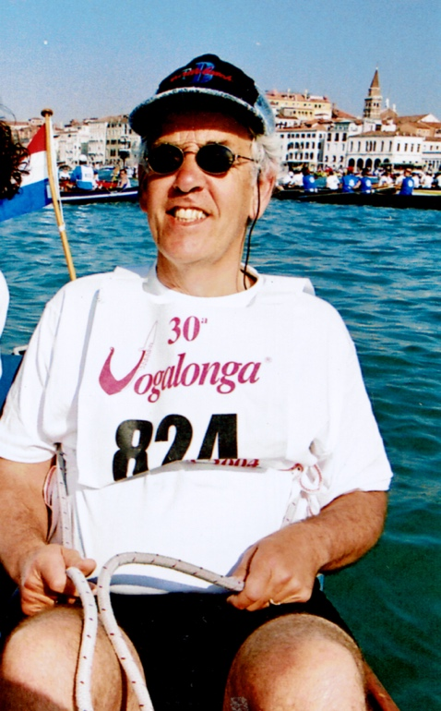

In Memoriam Pel (C.W.)Both

Op 8 Juli jl. overleed Pel Both, bijna 73 jaar oud.
Pel was al heel veel jaren een enthousiast lid van de ZRZV.
Hij behoorde tot die leden die het oude botenhuis annex kleedkamers nog heeft meegemaakt. En de tijdelijke huisvesting in de Boot van Bram, in gebruik als kleedruimte tot het huidige prachtige botenhuis in gebruik genomen kon worden.
Pel was een actief lid van de ZRZV die ten volle genoten heeft van alle mogelijkheden die het roeien biedt.
Niet alleen met zijn ploeg 2 keer per week de Vecht op tot het keerpunt bij voorheen het “Ooievaarsnest” en later herdoopt in “ De koeien van Ruysdael”; maar ook aan vele roeitochten zoals de “Elfstedenroeitocht “ door Friesland, de Vogalonga door Venetië, De KNRB-roeitocht over de Weser, de Mastenbroeker roeitocht, (een jaarlijkse clubactiviteit waarbij hij ook betrokken was bij de organisatie daarvan) en niet te vergeten een tocht Steenwijk- Meppel die bij zulke slechte weersomstandigheden verroeid werd dat de boot ongeveer vol liep en dreigde te zinken.
Maar ook race roeien in een 4+ in de Head of the River in 2009.Laatste in de poule; maakt dat deed niets af aan de voldoening.
Het was 10 jaar geleden dat zich onheilspellende ziekteverschijnselen manifesteerden die het roeien voor Pel steeds moeilijker maakte. Aanpassingen in de boot gaven een tijdelijke oplossing, maar het ziekteproces ging door en maakte hem het roeien uiteindelijk onmogelijk.
Met sturen in de boot met zijn vaste roeimakkers kon hij nog op het door hem zo geliefde water in een prachtige natuur zijn, maar ook dat bleek plezier van tijdelijke aard.
Op 30 Juni heeft Pel, opgestapt op een motorjacht en zittend op het achterdek, op het Zwarte Water in een vlootschouw afscheid genomen van zijn roeivrienden. Een emotionele gebeurtenis die bij ons allen een diepe herinnering heeft achtergelaten.
Op 8 Juli 2021 overleed Pel, vriend van de ZRZV en van velen die daar lid van zijn.

Namens zijn 10 ploeggenoten
Julius van Gils

